В районе, каждую неделю, проходит мероприятие "Мой безопасный район"
15.07.2024
В районе, каждую неделю, проходит мероприятие "Мой безопасный район". Во время проведения мероприятия отрабатывается отдельно взятый жилой дом. Во время отработки выявляются нарушения санитарии и благоустройства, пожарной безопасности и т.д. По всем выявленным нарушениям информация направляется незамедлительно в нужные инстанции. Выявляются квартиры сдаваемые в найм. Проводятся проф. беседы с жителями о недопущении в отношении них мошеннических действий. Отработка жилого дома происходит совместно с УУП и активом ОПОП.

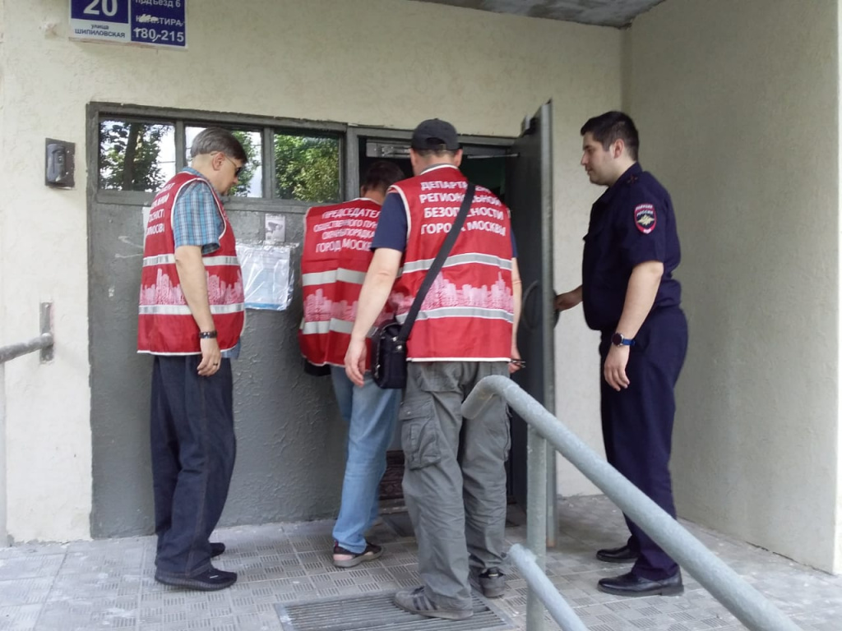

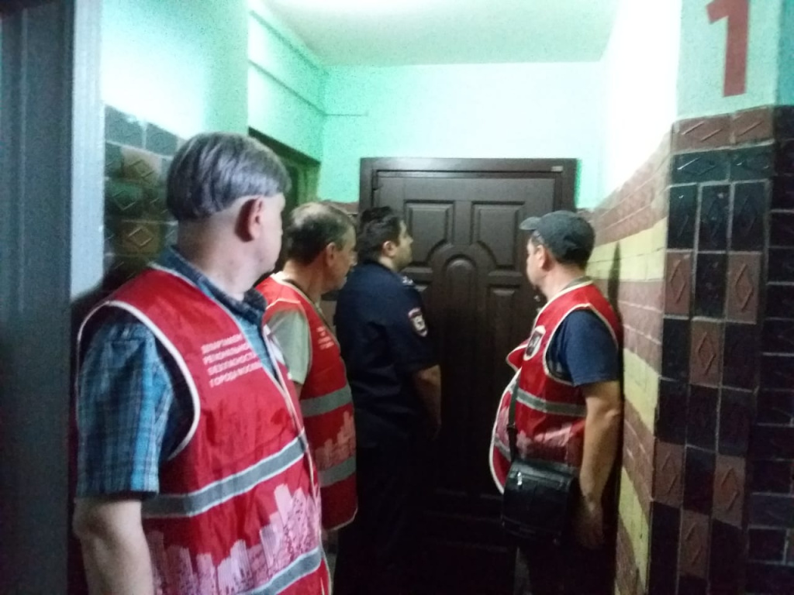

Адрес страницы: http://sevorehovo-borisovo.mos.ru/safety-security/opop/detail/12477983.html
Управа района Орехово-Борисово Северное города Москвы

